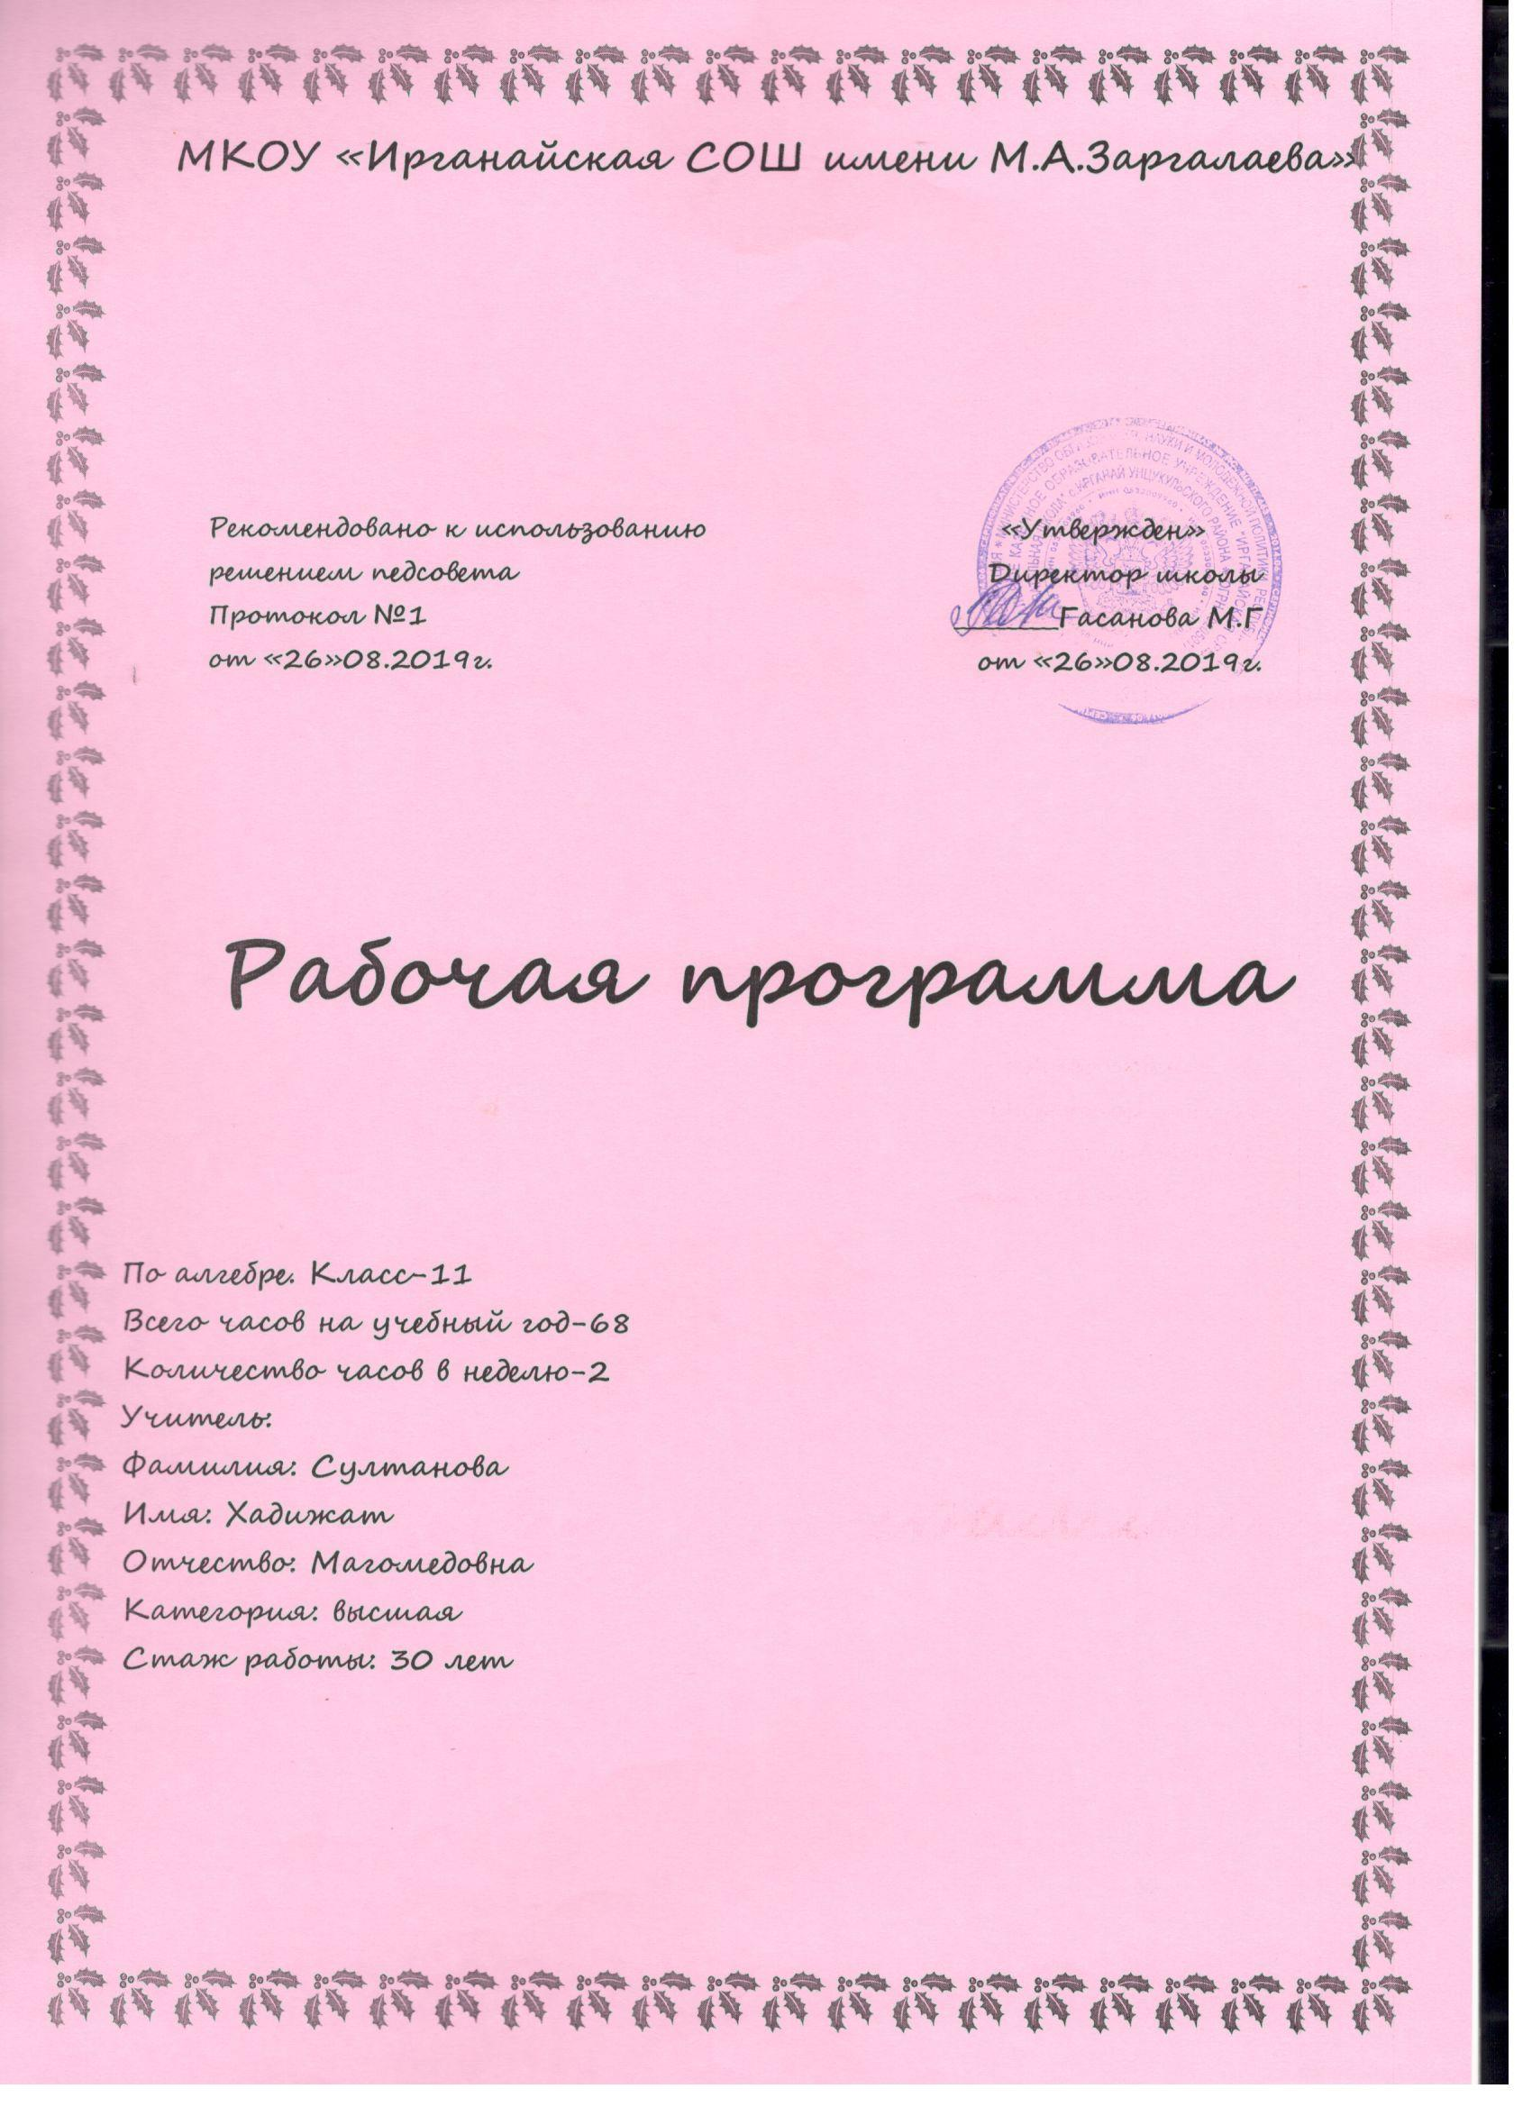

Пояснительная записка.
Рабочая программа по математике для 11 класса составлена в соответствии с Примерной программой и федеральным компонентом Государственного стандарта среднего ( общего) образования по математике
Тематическое планирование составлено на основе авторских программ А.В. Погорелова «Геометрия» 10-11 классы «Просвещение» 2005г и А.Н.Колмогорова «Алгебра и начала анализа» 10-11классы « Просвещение» 2010г с учетом федерального компонента государственного стандарта среднего (полного) общего образования и примерных программ по математике (базовый уровень).
С учетом возрастных особенностей класса выстроена система учебных занятий , спроектированы цели , задачи, продуманы возможные формы контроля. сформулированы ожидаемые результаты обучения.
Обучение по математике в 11 классе ведется по следующей схеме : 2 часа по алгебре и 2 часа по геометрии в неделю.
Количество часов: 68 часов (алгебра) и 68 часов (геометрия) - всего-136ч.
Всего часов в неделю: 4.
Контрольных работ – 13 (алгебра – 6, геометрия - 7).
Промежуточная аттестация проводится в форме письменных работ, математических диктантов, тестов. Итоговая аттестация – согласно Уставу образовательного учреждения в виде ЕГЭ.

Общеучебные цели:

Создание условия для умения логически обосновывать суждения, выдвигать гипотезы и понимать необходимость их проверки.
Создание условия для умения ясно, точно и грамотно выражать свои мысли в устной и письменной речи.
Формирование умения использовать различные языки математики: словесный, символический, графический.
Формирование умения свободно переходить с языка на язык для иллюстрации, интерпретации, аргументации и доказательства.
Создание условия для плодотворного участия в работе в группе; умения самостоятельно и мотивированно организовывать свою деятельность.
Формирование умения использовать приобретенные знания и умения в практической деятельности и повседневной жизни для исследования (моделирования) несложных практических ситуаций на основе изученных формул и свойств тел; вычисления площадей поверхностей пространственных тел и объемов многогранников при решении практических задач, используя при необходимости справочники и вычислительные устройства.
Создание условия для интегрирования в личный опыт, самостоятельно получать информацию.

Общепредметные цели:

· Формирование представлений о математике как универсальном языке науки, средстве моделирования явлений и процессов, об идеях и методах математики;
· Овладение математическими знаниями и умениями, необходимыми в повседневной жизни, для изучения школьных естественн0научных дисциплин на базовом уровне, для получения образования в областях, не требующих углубленной математической подготовки;
· Развитие логического мышления, пространственного воображения, алгоритмической культуры, критичности мышления на уровне, необходимом для обучения в высшей школе по соответствующей специальности, в будущей профессиональной деятельности;
· Воспитание средствами математики культуры личности; отношения к математике как части общечеловеческой культуры; знакомство с историей развития математики, эволюцией математических идей, понимания значимости математики для общественного прогресса.

Учащиеся приобретают и совершенствуют опыт:
- построения и исследования математических моделей для описания и решения прикладных задач, задач из смежных дисциплин;
- выполнения и самостоятельного составления алгоритмических предписаний и инструкций на математическом материале; выполнение расчетов практического характера; использования математических формул и самостоятельного составления формул на основе обобщения частных случаев и эксперимента;
- самостоятельной работы с источником информации, обобщения и систематизации полученной информации, интегрирования ее в личный опыт;
- проведения доказательных рассуждений, логического обоснования выводов, различения доказанных и недоказанных утверждений, аргументированных и эмоционально убедительных суждений;
- самостоятельной и коллективной деятельности, включения своих результатов в результаты работы группы, соотнесение своего мнения с мнением других участников учебного коллектива и мнением авторитетных источников.

Задачи обучения
- приобретение математических знаний и умений.
-овладение обобщенными способами мыслительной, творческой деятельности.
- освоение компетенций: учебно- познавательной, коммуникативной, рефлексивной, личностного саморазвития, ценностно- ориентационной и профессионально-трудового выбора.

Требования к уровню подготовки выпускников.

В результате изучения математики на базовом уровне ученик, окончивший 11 класс должен
Знать:
- значение математической науки для решения задач, возникающих в теории и практике; широту и ограниченность применения математических методов к анализу и исследованию процессов и явлений в природе и обществе;
- значение практики и вопросов, возникающих в самой математике, для формирования и развития математической науки;
- идеи расширения числовых множеств как способа построения нового математического аппарата для решения практических задач;
- значение идей, методов и результатов алгебры и математического анализа для построения моделей реальных процессов и ситуаций;
- вероятностный характер различных процессов и закономерностей окружающего мира.

Числовые и буквенные выражения
Уметь:
- выполнять арифметические действия; находить значения корня натуральной степени, степени с рациональным показателем, используя при необходимости вычислительные устройства, пользоваться оценкой при практических расчетах;
- применять понятия, связанные с делимостью целых чисел при решении математических задач;
- находить корни многочленов с одной переменной, раскладывать многочлены на множители;
- проводить преобразования числовых и буквенных выражений, включающих степени, радикалы и тригонометрические функции.
- использовать приобретенные знания и умения в практической деятельности для практических расчетов по формулам. Включая формулы, содержащие степени. Радикалы, тригонометрические функции, используя при необходимости материалы и простейшие вычислительные устройства.

Функции и графики.
Уметь:
-определять значения функции по значению аргумента при различных способах задания функции;
-строить графики изученных функции, выполнять преобразования графиков;
-описывать по графику и по формуле поведение и свойства функций;
-решать уравнения, системы уравнений, неравенства, используя свойства функций и их графические представления;
-использовать приобретенные знания и умения в практической деятельности и повседневной жизни.

Начала математического анализа.
Уметь:
- вычислять производные и первообразные элементарных функций,
Применять правила вычисления производных и первообразных, используя справочные материалы;
-исследовать функции и строить графики с помощью производной;
-решать задачи с применением уравнения касательной к графику функций;
-решать задачи на нахождение наибольшего и наименьшего значения функции на отрезке;
- вычислять площадь криволинейно трапеции;
- использовать приобретенные знания и умения в практической деятельности и повседневной жизни.

Уравнения и неравенства.
Уметь:
- решать рациональные, показательные и логарифмические уравнения и неравенства, иррациональные и тригонометрические уравнения , их системы;
- доказывать несложные неравенства;
-решать текстовые задачи с помощью уравнений и неравенств.
- изображать на координатной плоскости множество решений уравнений и неравенств с двумя переменными и их систем;
- находить приближенные решения уравнений и их систем, используя графический метод;
- решать уравнения , неравенства и системы с применением графических представлений, свойств функций, производной;
- применять знания и умения в практической деятельности.
Элементы комбинаторики . статистики и теории вероятностей
Уметь:
- решать простейшие комбинаторные задачи методом перебора, а также с использованием известных формул;
- вычислять вероятности событий на основе подсчета числа исходов

Геометрия
уметь:
- соотносить плоские геометрические фигуры и трехмерные объекты с их описаниями, чертежами, изображениями; различать и анализировать взаимное расположение фигур;

- изображать геометрические фигуры и тела, выполнять чертеж по условию задачи;
- решать геометрические задачи, опираясь на изученные свойства планиметрических и стереометрических фигур и отношений между ними;
- проводить доказательные рассуждения при решении задач, доказывать основные теоремы курса;
- вычислять линейные элементы и углы в пространственных конфигурациях, площади поверхностей и объемов тел и их простейших комбинаций;
- строить сечения многогранников и изображать сечения тел вращения;
- использовать приобретенные знания и умения в практической деятельности для исследования несложных практических ситуаций на основе изученных формул и свойств фигур и вычисления длин, площадей, объемов реальных объектов при решении практических задач, используя при необходимости справочники и вычислительные устройства.

Учебно-тематический план

№  п./п. | Тематический блок | Количество часов (в год)
Алгебра |  | 68
1. | Первообразная | 17
2. | Показательная, логарифмическая и степенная функции | 38
3. | Элементы теории вероятности и математической статистики | 4
4. | Итоговое повторение | 9
5. | Итоговое повторение
Геометрия |  | 68
6. | Многогранники | 18
7. | Тела вращения | 15
8. | Объемы многогранников | 9
9. | Объемы и поверхности тел вращения | 18
10. | Итоговое повторение | 8
Всего |  | 136

Календарно – тематический план.
Алгебра.
№  п/п | Наименование раздела, общее количество часов | Тема урока,  тип урока | Кол-во часов | Дата проведения |  | Приме-чание
 |  |  |  | план | факт | Приме-чание
 | Первообразная |  | 17
1-2 |  | Повторение курса алгебры и начала анализа за 10кл  (1.урок повторения  2.комбинированный) | 2 | 3.09  3.09
3-4 |  | Определение первообразной  (1.изучение нового материала  2.учебный практикум) | 2 | 10.09  10.09
5-6 |  | Основное свойство первообразной  (1.изучение нового материала  2.учебный практикум) | 2 | 17.09  17.09
7-10 |  | Три правила нахождения первообразной  (1.изучение нового материала  2.учебный практикум  3.комбинированный  4.учебный практикум) | 4 | 24.09  24.09  1.10  1.10
11-12 |  | Площадь криволинейно трапеции  (1.комбинированный  2.учебный практикум) | 2 | 8.10  8.10
13 |  | Самостоятельная работа «Первообразная» | 1 | 15.10
14-16 |  | Решение задач «Площадь криволинейной трапеции. Первообразная»  (1.комбинированный  2.учебный практикум  3. учебный практикум) | 3 | 15.10  22.10  22.10
17 |  | Контрольная работа «Первообразная» | 1 | 29.10
 | Показательная, логарифмическая и степенная функции |  | 38
18-19 |  | Корень n-ой степени и его свойства  (1.комбинированный  2.учебный практикум) | 2 | 29.10  5.11
20-21 |  | Иррациональные уравнения  (1.комбинированный  2.учебный практикум) | 2 | 5.11  12.11
22-24 |  | Степень с рациональным показателем  (1.комбинированный  2.учебный практикум  3. проблемный) | 3 | 12.11  26.11  26.11
25 |  | Контрольная работа «Иррациональные уравнения» | 1 | 3.12
26-27 |  | Показательная функция  (1.изучение нового материала  2.учебный практикум) | 2 | 3.12  10.12
28-30 |  | Решение показательных уравнений и неравенств, систем уравнений.  (1.комбинированный  2.учебный практикум  3. обобщение и систематизация знаний) | 3 | 10.12  17.12  17.12
31 |  | Контрольная работа «Показательная функция» | 1 | 24.12
32-34 |  | Логарифмы и их свойства  (1.изучение нового материала  2.урок закрепления знаний  3.учебный практикум) | 3 | 24.12  14.01  14.01
35-36 |  | Логарифмическая функция  (1.комбинированный  2.проблемный) | 2 | 21.01  21.01
37 |  | Самостоятельная работа «Логарифмы и их свойства» | 1 | 4.02
38 |  | Логарифмическая функция, свойства и график.  (урок обобщения) | 1 | 4.02
39-41 |  | Решение логарифмических уравнений и неравенств  (1. комбинированный  2. учебный практикум  3.учебный практикум) | 3 | 11.02  11.02  18.02
42 |  | Самостоятельная работа «Решение логарифмических уравнений и неравенств» | 1 | 18.02
43 |  | Контрольная работа «Логарифмическая функция» | 1 | 25.02
44-46 |  | Производная и первообразная показательной функции  (1.изучение нового материала  2. комбинированный  3.учебный практикум) | 3 | 25.02  4.03  4.03
47-49 |  | Производная логарифмической функции. Первообразная функции 1/x  (1.комбинированный  2. учебный практикум  3.учебный практикум) | 3 | 11.03  11.03  18.03
50 |  | Самостоятельная работа «Производная показательной и логарифмической функции» | 1 | 18.03
51-52 |  | Степенная функция и ее производная. Вычисление значений степенной функции  (1.комбинированный  2. учебный практикум) | 2 | 25.03  25.03
53-54 |  | Понятие о дифференциальных уравнениях. Гармонические колебания.  (1.комбинированный  2. комбинированный) | 2 | 1.04  1.04
55 |  | Контрольная работа «Производная показательной, логарифмической и степенной функции» | 1 | 8.04
 | Элементы теории вероятности и математической статистики |  | 4
56-57 |  | Независимые повторения испытаний с двумя исходами  (1.изучение нового материала  2. учебный практикум) | 2 | 8.04  15.04
58-59 |  | Статистические методы обработки информации  (1.комбинированный  2. комбинированный) | 2 | 15.04  22.04
 | Итоговое повторение |  | 9
60-62 |  | Решение тригонометрических уравнений и систем  (1.урок повторения и обобщения знаний  2. урок повторения и обобщения знаний  3. учебный практикум) | 3 | 22.04  29.04  29.04
63-64 |  | Производная и применение производной (урок повторения и обобщения знаний) | 2 | 6.05  6.05
65 |  | Решение показательных уравнений (учебный практикум) | 1 | 13.05
66 |  | Решение логарифмических уравнений (учебный практикум) | 1 | 13.05
67-68 |  | Итоговая контрольная работа | 2 | 20.05  20.05

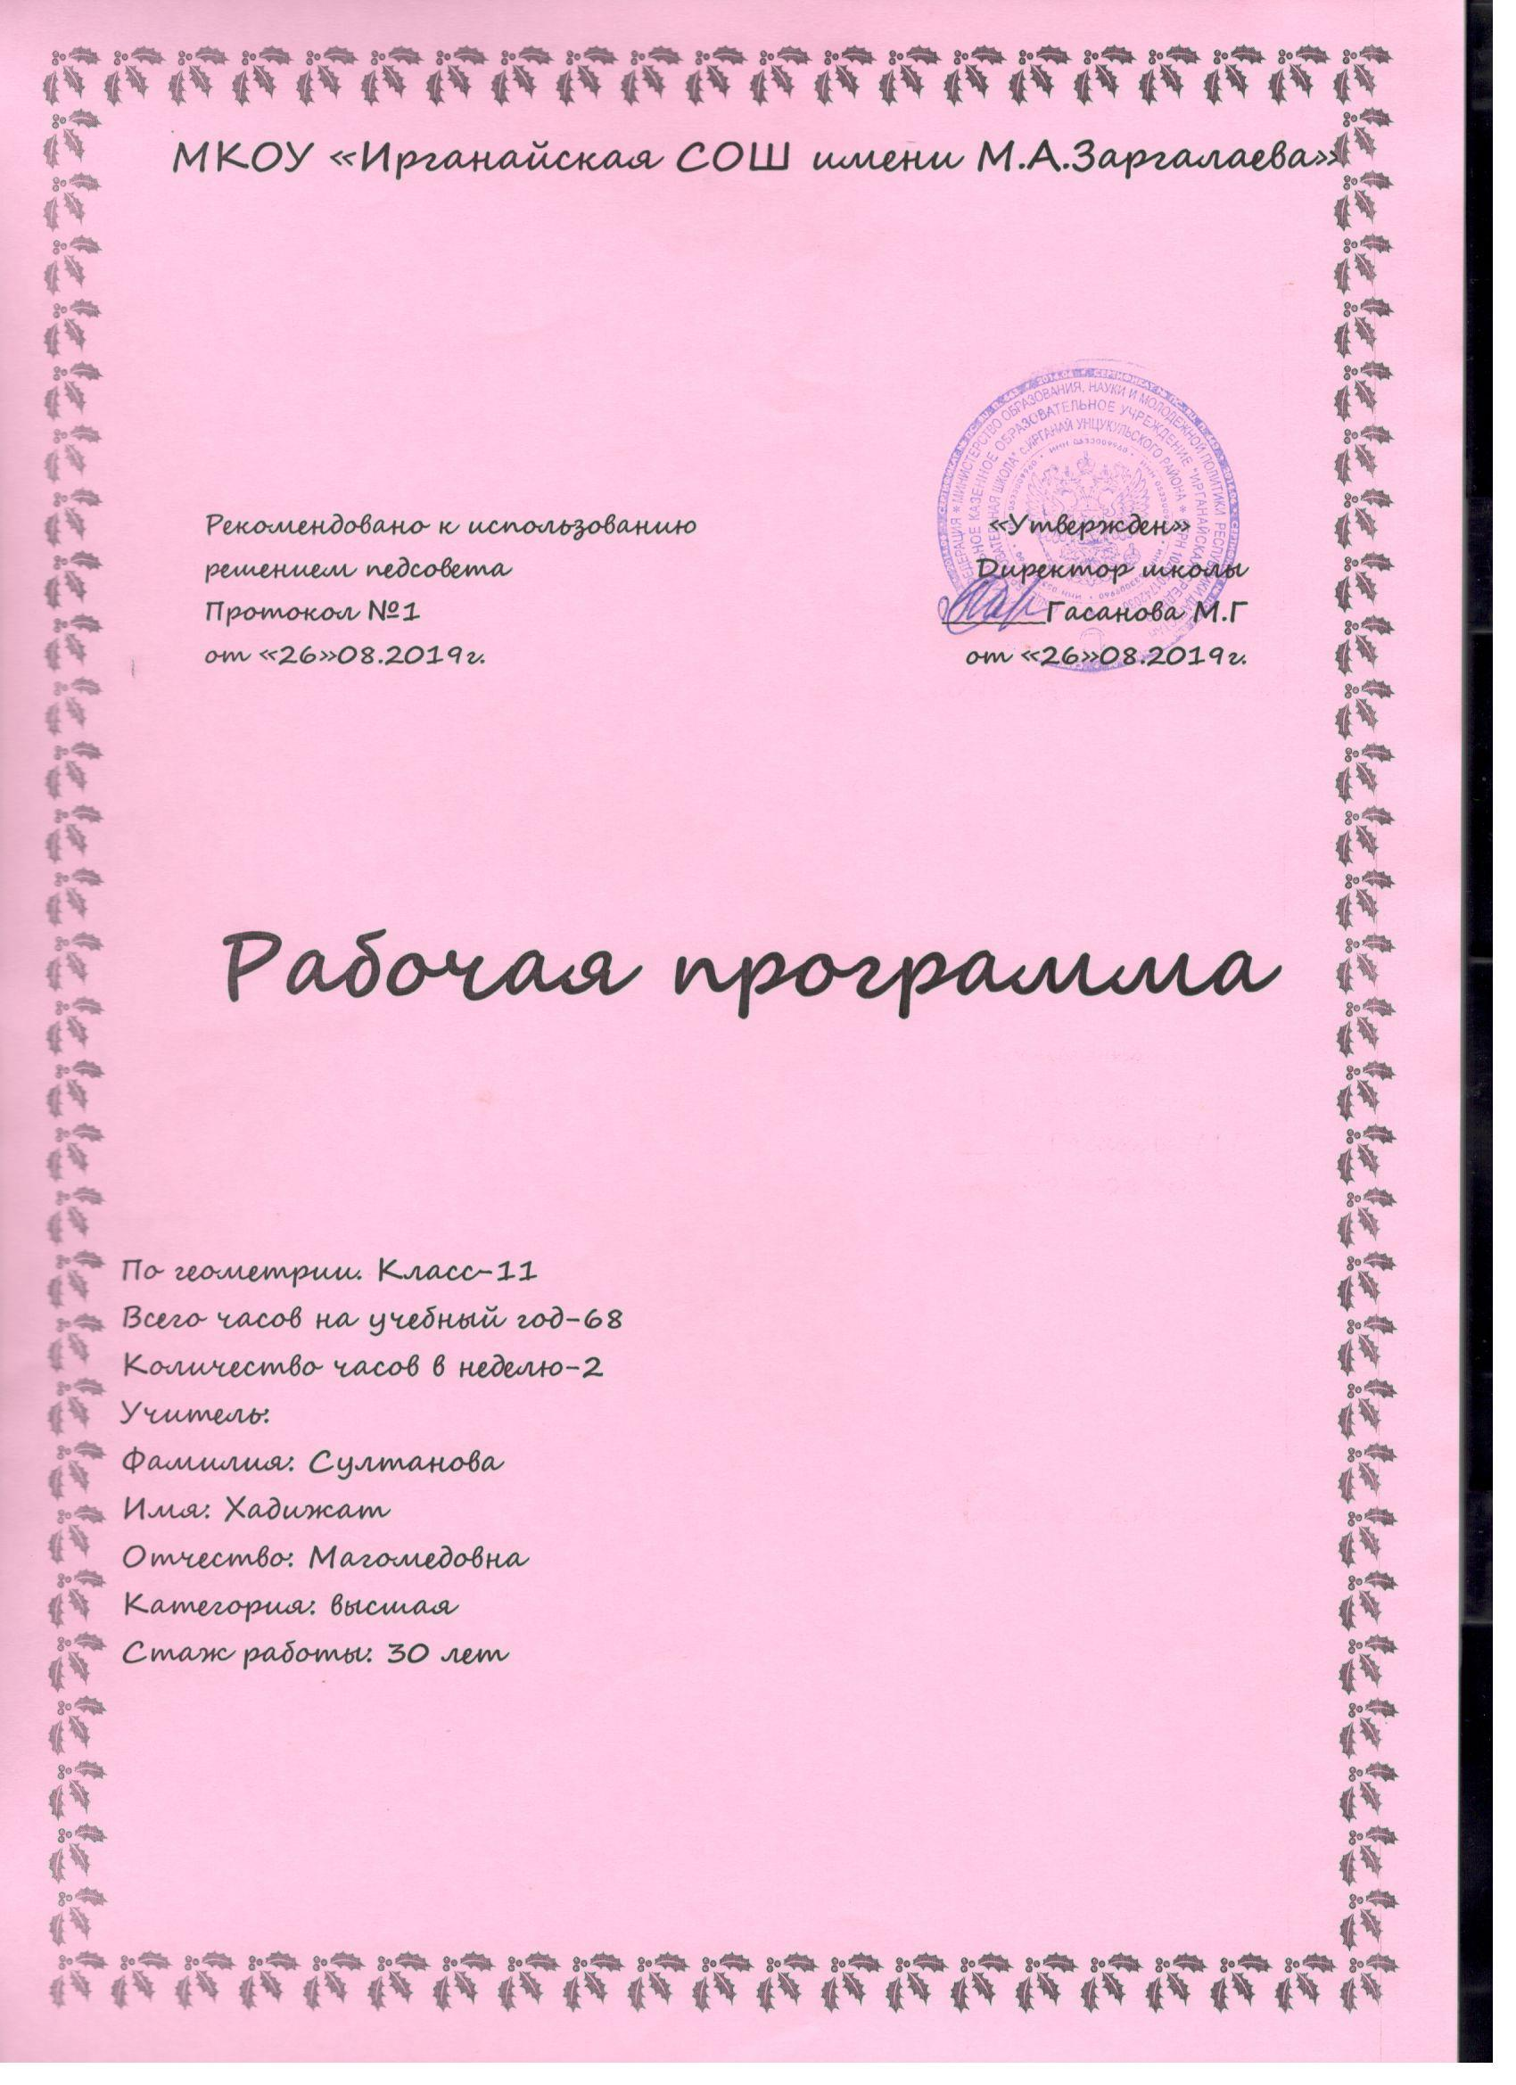
Календарно – тематический план.
Геометрия.
№  п/п | Наименование раздела, общее количество часов | Тема урока,  тип урока | Кол-во часов | Дата проведения |  | Приме-чание
 |  |  |  | план | факт | Приме-чание
 | Многогранники |  | 18
1-3 |  | Двухгранный угол. Трехгранные и многогранные углы  (1.изучение нового материала  2.комбинированный  3.учебный практикум). | 3 | 5.09  5.09  12.09
4-6 |  | Многогранники. Призма. Построение ее сечений. Прямая призма.  (1.изучение нового материала  2.комбинированный  3.учебный практикум). | 3 | 12.09  19.09  19.09
7-10 |  | Параллелепипед. Прямоугольный параллелепипед.  (1.комбинированный  2. учебный практикум  3.проблемный  4.учебный практикум). | 4 | 26.09  26.09  3.10  3.10
11 |  | Контрольная работа ,,Многогранники” | 1 | 17.10
12-14 |  | Пирамида. Сечение пирамиды. Усеченная пирамида.  (1.изучение нового материала  2.комбинированный  3.учебный практикум). | 3 | 17.10  24.10  24.10
15-17 |  | Правильная пирамида. Правильные многогранники.  (1.комбинированный  2. учебный практикум  3.обобщение и систематизация знаний) | 3 | 31.10  31.10  7.11
18 |  | Контрольная работа ,,Многогранники”. | 1 | 7.11
 | Тела вращения |  | 15
19-22 |  | Цилиндр. Сечение цилиндра призмы.плоскостями. Вписанные и описанные  (1.изучение нового материала  2.комбинированный  3.учебный практикум  4.учебный практикум). | 4 | 14.11  14.11  28.11  28.11
23-26 |  | Конус. Сечение конуса плоскостями. Вписанные и описанные пирамиды.  (1.изучение нового материала  2.комбинированный  3.учебный практикум  4.учебный практикум). | 4 | 5.12  5.12  12.12  12.12
27-28 |  | Шар. Сечение шара плоскостью. Симметрия шара. Касательная плоскость к шару. Пересечение двух сфер  (1.комбинированный  2.комбинированный). | 2 | 19.12  19.12
29-30 |  | Вписанные и описанные многогранники.  (1.комбинированный  2. учебный практикум). | 2 | 26.12  26.12
31-32 |  | О понятии тела и его поверхности в геометрии. Решение задач.  (1.комбинированный  2.обобщение и систематизация знаний). | 2 | 9.01  9.01
33 |  | Контрольная работа ,,Тела вращения”. | 1 | 16.01
 | Объемы многогранников. |  | 9
34-35 |  | Понятие объема. Объем прямоугольного параллелепипеда и наклонного параллелепипеда.  (1.комбинированный  2.учебный практикум). | 2 | 16.01  23.01
36-38 |  | Объем призмы.  (1.комбинированный  2. комбинированный  3 учебный практикум). | 3 | 23.01  30.01  30.01
39-41 |  | Равновеликие тела. Объем пирамиды. Объем усеченной пирамиды. Объемы подобных тел.  (1.изучение нового материала  2.комбинированный  3.учебный практикум). | 3 | 6.02  6.02  13.02
42 |  | Контрольная работа №4 ,,Объемы многогранников”. | 1 | 13.02
 | Объемы и поверхности тел вращения. |  | 18
43-44 |  | Объем цилиндра.  (1.изучение нового материала  2.учебный практикум). | 2 | 20.02  20.02
45-47 |  | Объем конуса. Объем усеченного конуса.  (1. комбинированный  2.комбинированный  3.учебный практикум). | 3 | 27.02  27.02  6.03
48-49 |  | Общая формула для объемов тел вращения.  (1. учебный практикум  2.учебный практикум). | 2 | 6.03  13.03
50-52 |  | Объем шара. Объем шарового сегмента и сектора.  (1.изучение нового материала  2.учебный практикум  3. учебный практикум). | 3 | 13.03  20.03  20.03
53 |  | Контрольная работа  ,, Объемы тел вращения”. | 1 | 27.03
54-55 |  | Площадь боковой поверхности цилиндра.  (1. комбинированный  2.учебный практикум). | 2 | 27.03  3.04
56-57 |  | Площадь боковой поверхности конуса.  (1. комбинированный  2.учебный практикум). | 2 | 3.04  10.04
58-59 |  | Площадь сферы.  (1. комбинированный  2.учебный практикум). | 2 | 10.04  17.04
60 |  | Контрольная работа ,,Площадь поверхности тел вращения”. | 1 | 17.04
 | Итоговое повторение. |  | 8
61 |  | Параллельность прямых и плоскостей.  (урок повторения и обобщения знаний) | 1 | 24.04
62 |  | Перпендикулярность прямых и плоскостей.  (урок повторения и обобщения знаний) | 1 | 24.04
63 |  | Декартовы координаты и векторы в пространстве.  (урок повторения и обобщения знаний) | 1 | 8.05
64 |  | Многогранники.  (урок повторения и обобщения знаний) | 1 | 8.05
65 |  | Тела вращения.  (урок повторения и обобщения знаний) | 1 | 15.05
66 |  | Объемы и поверхности многогранников и тел вращения.  (урок повторения и обобщения знаний) | 1 | 15.05
67-68 |  | Контрольная работа ,,Итоговая контрольная работа за курс средней школы”. | 2 | 22.05  22.05

Список литературы.
1.Колмогоров А.Н. Алгебра и начало математического анализа 10-11 классы: учебник общеобразовательных учреждений – М.: Просвещение, 2010г
2. Погорелов А.В. Геометрия: Учеб. для 10-11кл общеобразоват. учреждений – 4-е изд., дораб. - М.: Просвещение, 2004г.
3. Александрова Л.А. 11 класс Самостоятельные работы для общеобразовательных учреждений – М.: Мнемозина, 2010
4.Мордкович Алгебра ; тесты для 10-11 классов общеобразовательных учреждений , Мнемозина , 2008Г.
5.Дудницын Ю.П. Алгебра 11 класс: контрольные работы для общеобразовательных учреждений ; Мнемозина , 2009г
6. Сборники для подготовки и проведения ЕГЭ/ 2010,2011,2012,2013
7. Дорофеев Г.В. Сборник заданий для подготовки и проведения Экзамена по математике.- Дрофа, 2008,
8. Лысенко Ф.Ф. Математика. ЕГЭ тематические тесты, Легион, 2010
9. Лысенко Ф.Ф. Учебно-тренировочные тесты.Легион.,2010
10. Зив Б.Г. Дидактические материалы по геометрии для 11 кл. : информационно- методическая поддержка – М.: Просвещение.
11. Атанасян Л.С. Изучение геометрии: пособие для учителя. - М.: Просвещение, 2004г.
12. Шамшин В.Н. Тематические тесты для подготовки к ЕГЭ по математике, Ростов-на-Дону, 2004.
- Журнал «Математика в школе».
- Журнал «Математика» приложение «Первое сентября»

Лист внесенных изменений в программу.

